**«Жас Ұлан» ұйымының жарты**

**жылдық есебі.**

Міне оқу жылының жартысы аяқталып,екінші жартысынан бастап кеттік. Мектеп ішілік тәрбие жұмыстары жоспардағыдай өтілуде.

Көптеген мерекелер іс-шаралар өтті. Сонын бірі Аудандык оқушылар арсында КВН-ге қатысып 3 орынға ие болдық.

Негізгілерін атап айтатын болсақ «Президент күні», «Ұстаздар күні», «Алтын күз» ,«Мен елімнің патриотымын» - сайыс және ең бастысы «Тәуелсіздікке 25 жыл» мерекесі. Мерекелік іс-шаралар өте жақсы өтті. Жас Ұлан ұйымына оқушылар қабылданған жоқ.

Жас Ұлан ұйымының оқушыларынан құралған Тимур командасы да өз жұмыстарына белсенді қатысты.

Сонымен қатар Жаңа жыл мерекесіне Көкшетау драм театрынын көмегімен атқарылды. Мектеп ішілік іс-шараларға барлық оқушылар белсене қатысып өз денгейінде өтті. Айта кетсек сондай-ақ дөнгелек үстелдер «Жас Ұлан» ұйымының «Есірткіге жол жоқ» - атты отырыстары өтті.

Ендігі жарты жылда да белсенді өткіземіз деген ойдамыз.

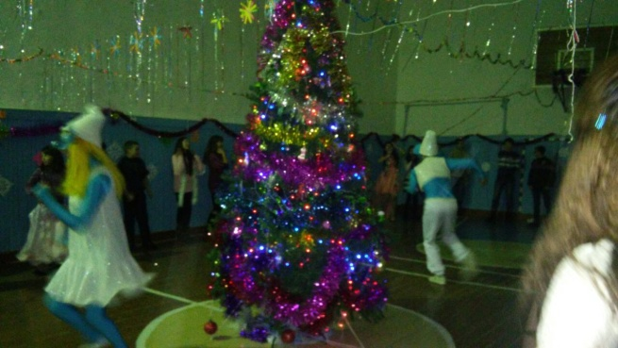

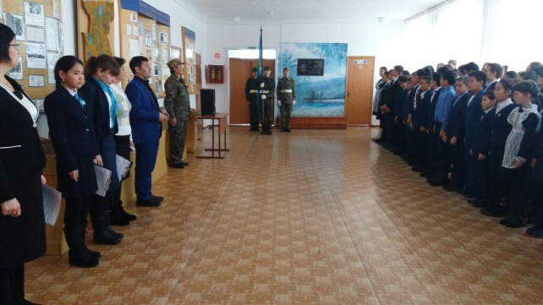

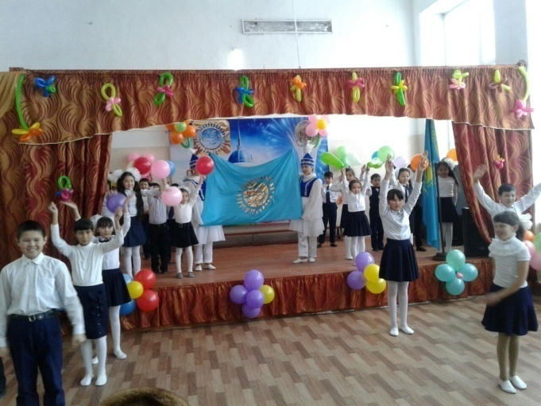

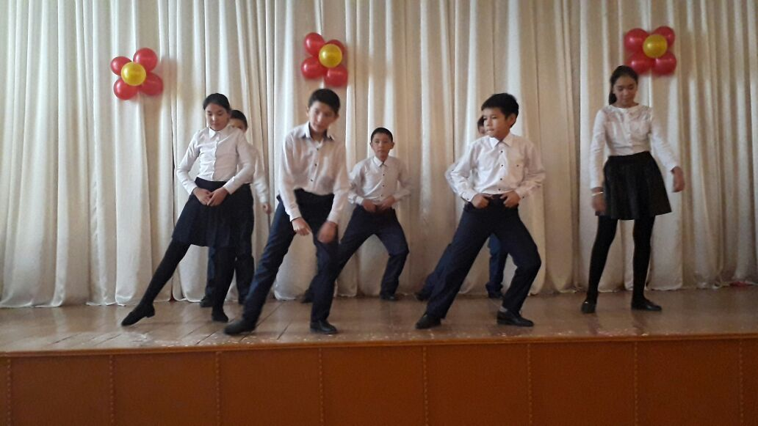

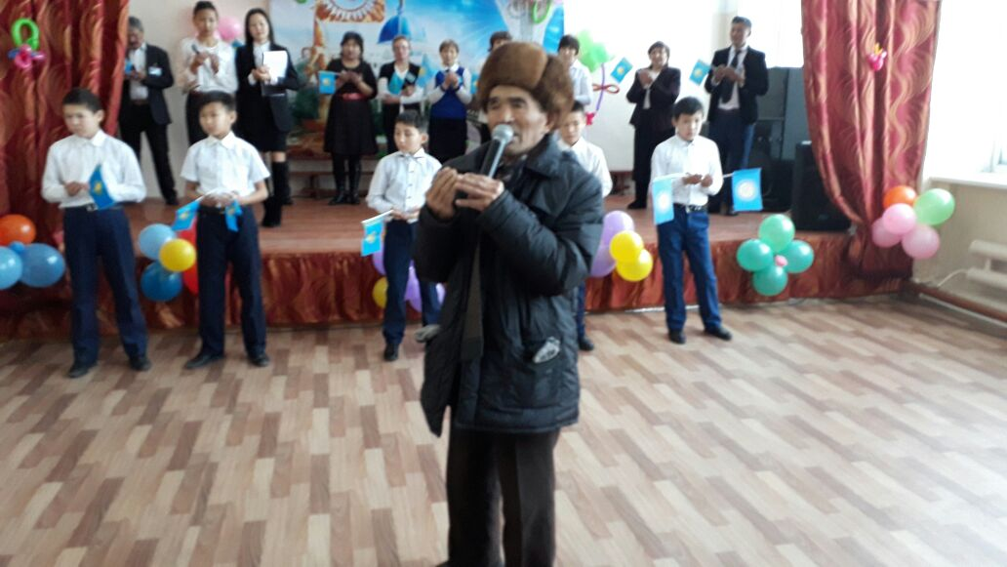

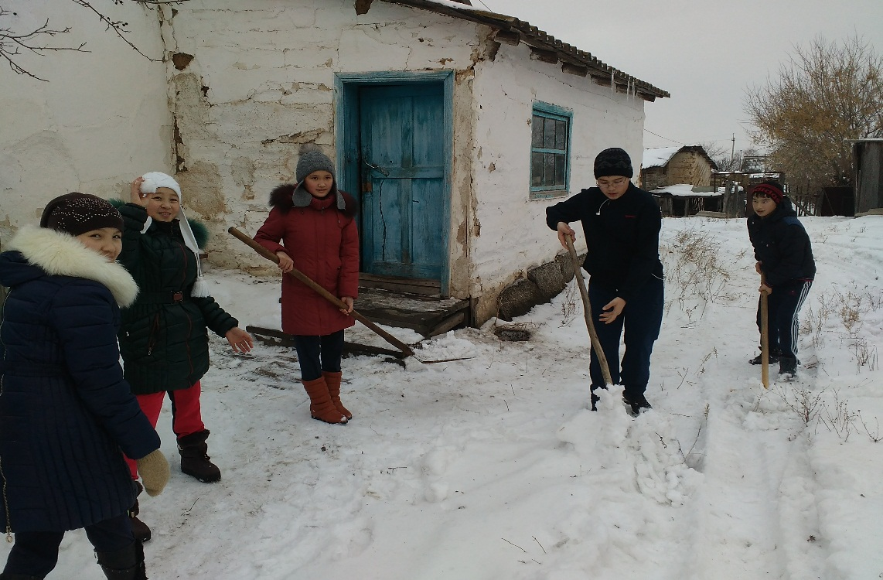 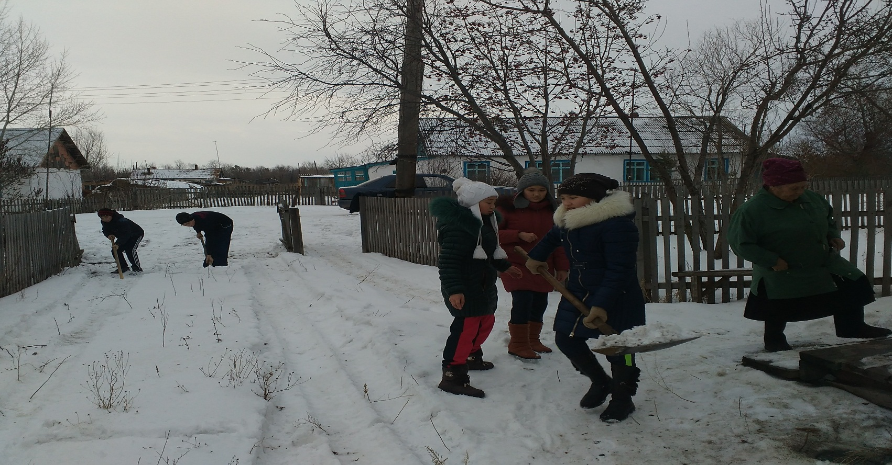

**Орындаған: Аға тәлімгер Билеухан Н**